SPOTMAP

Desarrollo de aplicación WEB/Multiplataforma

CURSO 2025/26

---

**Alumno/a**
ANTONIO VALERO MALDONADO

**Tutor/a**
XXXXXX XXXXXX XXXXX

---

**UNENDO**
**CICLO FORMATIVO DE GRADO SUPERIOR EN**
**DESARROLLO DE APLICACIONES WEB**

---

SpotMap – Documento del Proyecto

---

Índice

1. Descripción general del proyecto
- 1.1 Introducción
- 1.2 Alcance del proyecto
- 1.3 Justificación y análisis de la realidad
- 1.4 Marco legal
- 1.5 Marco teórico
- 1.6 Temporización

2. Estudio de la viabilidad del sistema
- 2.1 DAFO (Análisis económico)
- Este documento ha presentado de forma integral el proyecto SpotMap, una plataforma social para la comunidad de escalada que combina tecnologías web modernas con requisitos específicos del dominio.
La arquitectura propuesta (frontend estático + API REST + PostgreSQL/PostGIS) garantiza escalabilidad, rendimiento y mantenibilidad. Las decisiones técnicas han sido fundamentadas en análisis comparativos de alternativas, priorizando estándares abiertos, licencias permisivas y optimización de costes.
El modelo de datos normalizado (3NF) con 11 entidades interrelacionadas asegura integridad referencial y permite consultas complejas (geoespaciales, agregaciones, búsquedas full-text). Las políticas Row Level Security implementadas a nivel de PostgreSQL garantizan aislamiento por rol sin duplicar lógica en el backend.
Los wireframes y guía de estilos definen una interfaz responsive mobile-first que prioriza accesibilidad (WCAG 2.1 AA) y usabilidad en condiciones adversas (lectura bajo sol, uso con guantes, modo offline).
El sistema está preparado para escalar desde MVP (tier gratuito Supabase) hasta producción (tier Pro + CDN + caché distribuida), con métricas de observabilidad (logs, traces, errores) y estrategias de despliegue CI/CD.
En resumen, SpotMap es una solución técnicamente buena, viable económicamente y útil para la comunidad para una comunidad desatendida por plataformas genéricas. La normalización 3NF elimina datos repetidos y organiza la información en tablas relacionadas correctamente. Ejemplo: SPOT_TAGS separa la relación N:M entre SPOTS y TAGS, evitando duplicación de tags por spot.
- 2.3 Plan de marketing

3. Descripción del entorno tecnológico
- 3.1 Perfiles de usuario
- 3.2 Tecnologías para cada perfil

4. Especificación de requisitos
- 4.1 Requisitos funcionales
- 4.2 Requisitos no funcionales

5. Modelo Entidad-Relación y Modelo Relacional
- 5.1 Justificación del Modelo E/R
- 5.2 Diagrama Entidad-Relación

1. Descripción general del proyecto

1.1 Introducción

SpotMap se presenta como una solución integral que permite es centralizar, organizar y facilitar el acceso a lugares fotográficos —miradores, espacios naturales, rincones urbanos y escenarios visuales— mediante un sistema de geolocalización interactivo. A diferencia de redes sociales como Instagram o TikTok, donde el contenido está disperso y no clasificado para este propósito, SpotMap se centra exclusivamente en recopilar spots de interés fotográfico con información estructurada, validada y enriquecida por la comunidad.

El proyecto surge como respuesta a la creciente demanda de herramientas que permitan a fotógrafos, viajeros y creadores de contenido localizar fácilmente escenarios visuales de calidad. SpotMap ofrecerá una experiencia completa: desde descubrir localizaciones mediante un mapa dinámico hasta consultar descripciones detalladas, horarios recomendados, consejos de fotografía y opiniones de otros usuarios.

La plataforma beneficia especialmente a:

- Fotógrafos profesionales y aficionados.
- Creadores de contenido e influencers.
- Turistas que buscan experiencias menos convencionales.
- Instituciones turísticas interesadas en difundir su entorno mediante contenido visual de calidad.

SpotMap pretende convertirse en un repositorio global, colaborativo y moderado de spots fotográficos, fomentando tanto la participación comunitaria como la calidad del contenido.

1.2 Alcance del proyecto

El sistema cubrirá las siguientes funcionalidades:

1. Gestión de usuarios: registro, inicio de sesión, cierre de sesión y recuperación de contraseña.
2. Gestión de roles: usuarios registrados, moderadores y administradores.
3. Gestión de spots: creación, edición, eliminación y visualización de spots con imágenes, etiquetas, ubicación y descripciones.
4. Búsqueda avanzada: filtros por categoría, distancia, popularidad, etiqueta u horario recomendado.
5. Interacción social: valoraciones, comentarios y marcadores de favoritos.
6. Mapa interactivo: visualización de coordenadas con marcadores dinámicos.
7. Moderación: revisión de contenido inapropiado, duplicado o reportado.
8. Panel administrativo: gestión de usuarios, estadísticas de uso, reportes y métricas globales.

1.3 Justificación y análisis de la realidad

En la actualidad, la búsqueda de localizaciones fotográficas depende principalmente de publicaciones en redes sociales, blogs personales o recomendaciones informales. Este enfoque presenta numerosos problemas: la información no está organizada, los lugares no siempre cuentan con coordenadas precisas, la calidad del contenido es variable y, en general, no existe una plataforma única que permita localizar spots de manera eficiente.

Además, muchos fotógrafos y creadores invierten tiempo significativo navegando entre múltiples fuentes para encontrar lugares adecuados. Las instituciones turísticas también carecen de herramientas específicas para mostrar el potencial visual de su entorno.

SpotMap responde a estas necesidades mediante:

- Un sistema centralizado de localización fotográfica basado en geolocalización.
- Contenido generado por la comunidad con mecanismos de validación y moderación.
- Una interfaz intuitiva que facilita la exploración y el descubrimiento de lugares.
- Beneficios para organismos locales que deseen promocionar su entorno de forma visual y ordenada.

Desde un punto de vista formativo, el proyecto integra desarrollo web, bases de datos geoespaciales, diseño de APIs, seguridad, control de versiones y gestión de proyectos.

1.4 Marco legal

El proyecto cumple con el Reglamento General de Protección de Datos (GDPR - UE 2016/679). El usuario podrá:

- Modificar y eliminar sus datos personales.
- Gestionar derechos de imagen en el contenido subido.
- Aceptar los términos y condiciones antes del registro.

La plataforma incluirá:

- Política de privacidad detallada.
- Aviso legal y condiciones de uso.
- Normas de publicación y código de conducta.

Se prestará especial atención al uso responsable del contenido, especialmente en lo relativo a derechos de autor, privacidad y protección de menores.

1.5 Marco teórico

SpotMap se basa en tecnologías modernas de desarrollo web:

- Arquitectura cliente-servidor: comunicación mediante API REST. La API cumple arquitectura REST estándar: recursos identificables (/spots/{id}), métodos HTTP semánticos (GET, POST, PUT, DELETE), códigos de estado apropiados (200, 201, 404, 422). Respuestas JSON con metadata de paginación (page, per_page, total) y enlaces .
- Bases de datos relacional (PostgreSQL via Supabase): optimizada para consultas complejas y datos geoespaciales. PostgreSQL se eligió porque tiene PostGIS para búsquedas por ubicación, maneja bien los datos y es escalable. PostgreSQL permite además definir políticas Row Level Security (RLS) a nivel de base de datos, simplificando la lógica de autorización.
- Backend con PHP 8.2: framework robusto para desarrollo de APIs, autenticación y seguridad.
- Frontend en JavaScript (HTML/CSS/Vanilla JS): creación de interfaces responsivas.
- Diseño responsivo: adaptación a dispositivos móviles, tablets y sobremesa.
- UX/UI: priorización de la usabilidad, accesibilidad y claridad.
- Metodología Ágil: organización del trabajo en sprints iterativos.

1.6 Temporización

Duración total: 16 semanas divididas en 8 sprints.

| Sprint | Duración | Objetivos |
|--------|----------|-----------|
| 1 | 1 semana | Análisis inicial, estudio de requisitos, investigación de mercado. |
| 2 | 1 semana | Diseño del sistema, arquitectura, esquemas de BD, wireframes. |
| 3 | 2 semanas | Desarrollo de la API base, autenticación, gestión de usuarios y roles. |
| 4 | 2 semanas | CRUD de spots, subida de imágenes y validaciones. |
| 5 | 2 semanas | Mapa interactivo, integración con API de geolocalización. |
| 6 | 2 semanas | Comentarios, valoraciones, sistema de búsqueda avanzada. |
| 7 | 2 semanas | Moderación, panel administrativo, estadísticas básicas. |
| 8 | 2 semanas | Pruebas, documentación, despliegue final y optimización. |

---

Con la descripción del proyecto establecida, vamos ahora a evaluar su viabilidad económica y técnica, analizando fortalezas, debilidades y oportunidades que determinarán su éxito potencial.

2. Estudio de la viabilidad del sistema

2.1 Estudio de la viabilidad del sistema (DAFO)

Fortalezas

- Proyecto original con un alto valor turístico, social y cultural.
- Escalable tanto a nivel nacional como internacional debido al carácter universal de la fotografía.
- Uso de tecnologías libres y open source, lo que reduce los costes de desarrollo y mantenimiento.
- Posibilidad de generar una comunidad activa que aporte contenido de forma continua.
- Plataforma especializada en spots fotográficos, ofreciendo un valor que redes generalistas no cubren.
- Capacidad de integrarse con herramientas de geolocalización y APIs modernas.

Debilidades

- Necesidad de alcanzar una masa crítica de usuarios para que la plataforma resulte realmente útil.
- Dependencia directa de la calidad, veracidad y frecuencia del contenido generado por los usuarios.
- Requerimiento constante de moderación para evitar contenido inapropiado, duplicado o falso.
- Monetización poco clara en las primeras fases del proyecto.
- Costes potenciales por almacenamiento de imágenes en servidores en la nube.
- Riesgo de abandono del proyecto si no se mantiene una comunidad activa.

Oportunidades

- Integración con redes sociales que puede aumentar significativamente la visibilidad y viralidad del contenido.
- Colaboración con ayuntamientos, oficinas de turismo, fotógrafos locales y empresas del sector cultural.
- Posibilidad de ofrecer servicios premium a negocios locales:
- Promociones
- Estadísticas geográficas
- Spots destacados o patrocinados
- Creciente demanda de aplicaciones de geolocalización, turismo experiencial y fotografía.
- Oportunidad de implementar algoritmos de recomendación o clasificación automática mediante IA.
- Posibilidad de posicionarse como herramienta educativa en escuelas de fotografía y turismo.

Amenazas

- Competencia indirecta con plataformas altamente consolidadas como Google Maps, Instagram, TikTok o TripAdvisor.
- Riesgos legales relacionados con derechos de imagen, copyright y datos personales.
- Posibles cambios en normativas locales o europeas que afecten a la publicación de contenido geolocalizado.
- Dificultad para retener usuarios si no se ofrece una propuesta de valor diferenciada y constante.
- Problemas de seguridad informática que podrían comprometer la confianza de los usuarios.

Una vez demostrada la viabilidad del proyecto, es fundamental definir el entorno tecnológico que sustentará la implementación. La elección de tecnologías debe equilibrar requisitos funcionales, restricciones presupuestarias y mantenibilidad a largo plazo.

Este documento ha presentado de forma integral el proyecto SpotMap, una plataforma social para la comunidad de escalada que combina tecnologías web modernas con requisitos específicos del dominio.
La arquitectura propuesta (frontend estático + API REST + PostgreSQL/PostGIS) garantiza escalabilidad, rendimiento y mantenibilidad. Las decisiones técnicas han sido fundamentadas en análisis comparativos de alternativas, priorizando estándares abiertos, licencias permisivas y optimización de costes.
El modelo de datos normalizado (3NF) con 11 entidades interrelacionadas asegura integridad referencial y permite consultas complejas (geoespaciales, agregaciones, búsquedas full-text). Las políticas Row Level Security implementadas a nivel de PostgreSQL garantizan aislamiento por rol sin duplicar lógica en el backend.
Los wireframes y guía de estilos definen una interfaz responsive mobile-first que prioriza accesibilidad (WCAG 2.1 AA) y usabilidad en condiciones adversas (lectura bajo sol, uso con guantes, modo offline).
El sistema está preparado para escalar desde MVP (tier gratuito Supabase) hasta producción (tier Pro + CDN + caché distribuida), con métricas de observabilidad (logs, traces, errores) y estrategias de despliegue CI/CD.
En resumen, SpotMap es una solución técnicamente buena, viable económicamente y útil para la comunidad para una comunidad desatendida por plataformas genéricas. La normalización 3NF elimina datos repetidos y organiza la información en tablas relacionadas correctamente. Ejemplo: SPOT_TAGS separa la relación N:M entre SPOTS y TAGS, evitando duplicación de tags por spot.
Este proyecto presenta SpotMap, una plataforma web para la comunidad de escalada que permite localizar y compartir spots de escalada.
Se ha diseñado una arquitectura con frontend en HTML/CSS/JavaScript, backend con API REST en PHP, y base de datos PostgreSQL con extensión PostGIS para consultas geográficas. La elección de estas tecnologías busca equilibrar funcionalidad, rendimiento y facilidad de mantenimiento.
El modelo de datos está normalizado en 3NF con 11 tablas principales que gestionan usuarios, spots, valoraciones, comentarios y otros elementos del sistema. Se han definido relaciones apropiadas entre entidades y políticas de seguridad a nivel de base de datos.
Los wireframes y la guía de estilos establecen una interfaz responsive adaptada a móviles, pensada para usarse en campo (legibilidad, navegación sencilla, funciones offline).
SpotMap es una solución viable para una comunidad que actualmente no tiene una plataforma específica para sus necesidades.
El coste inicial del proyecto es reducido debido al uso de herramientas open source y servicios cloud escalables, lo que permite desarrollar y mantener la plataforma sin grandes inversiones iniciales. Esta infraestructura flexible facilita el crecimiento progresivo del sistema conforme aumente el número de usuarios y el volumen de contenido.

La rentabilidad futura del proyecto podrá provenir de diversas vías:

- Publicidad ética y no intrusiva, orientada a turismo, fotografía o actividades culturales.
- Servicios premium para usuarios avanzados y negocios locales, tales como estadísticas personalizadas, posicionamiento de spots destacados o promociones geolocalizadas.
- Acuerdos con instituciones turísticas interesadas en promocionar su entorno mediante contenido visual de calidad.

Estas fuentes de ingresos, combinadas con una comunidad activa, hacen que el proyecto sea sostenible y escalable a medio y largo plazo.

2.3 Plan de Marketing

Para lograr una difusión eficaz y consolidar la comunidad inicial del proyecto, se plantean las siguientes acciones estratégicas:

Una vez demostrada la viabilidad del proyecto, es fundamental definir el entorno tecnológico que sustentará la implementación. La elección de tecnologías debe equilibrar requisitos funcionales, restricciones presupuestarias y mantenibilidad a largo plazo.

3. Descripción del entorno tecnológico

3.1 Perfiles de usuario

- **Visitante**: puede navegar, ver el mapa y consultar spots.
- **Usuario registrado**: puede crear, editar, valorar y comentar spots.
- **Moderador**: revisa contenido reportado, valida spots y gestiona incidencias.
- **Administrador**: accede al panel general, estadísticas, roles y configuración global.

Una vez demostrada la viabilidad del proyecto, es fundamental definir el entorno tecnológico que sustentará la implementación. La elección de tecnologías debe equilibrar requisitos funcionales, restricciones presupuestarias y mantenibilidad a largo plazo.

3.2 Tecnologías asociadas a cada perfil

| Perfil | Herramientas / Tecnologías |
|--------|---------------------------|
| Visitante | Navegador web moderno; frontend en JavaScript; uso de Leaflet/OpenStreetMap para el mapa. |
| Usuario registrado | Interfaz full stack (HTML, CSS, JavaScript); autenticación JWT; subida de imágenes (Supabase Storage); gestión de favoritos y comentarios. | Los tokens JWT () incluyen claims personalizados (user_id, role, email) firmados con HS256, permitiendo autenticación sin estado en servidor sin sesiones en servidor. Validez de 24h con renovación automática mediante refresh tokens en cookies seguras para prevenir ataques XSS.
| Moderador | Panel interno desarrollado en HTML/CSS/JS; comunicación con API PHP; herramientas de validación de reportes; acceso a base de datos (PostgreSQL via Supabase). | PostgreSQL se eligió porque tiene PostGIS para búsquedas por ubicación, maneja bien los datos y es escalable. PostgreSQL permite además definir políticas Row Level Security (RLS) a nivel de base de datos, simplificando la lógica de autorización.
| Administrador | Acceso a panel avanzado con PHP, dashboards con Chart.js; gestión de roles; supervisión del servidor cloud; estadísticas y métricas globales. |

---

4. Especificación de requisitos

El stack tecnológico definido nos permite especificar con precisión los requisitos que el sistema debe cumplir. Distinguiremos entre requisitos funcionales (qué debe hacer el sistema) y no funcionales (cómo debe comportarse en términos de rendimiento, seguridad y usabilidad).

4.1 Requisitos Funcionales

- **RF1. Registrarse**: El sistema debe permitir a los usuarios crear una cuenta proporcionando correo electrónico, contraseña y nombre de usuario.

- **RF2. Iniciar sesión**: El usuario debe poder acceder a su cuenta mediante correo y contraseña o a través de proveedores externos (Google, Apple…).

- **RF3. Cerrar sesión**: El sistema permitirá al usuario desconectarse de su cuenta de forma segura en cualquier momento.

- **RF4. Crear spots fotográficos**: El usuario podrá subir la localización, una fotografía y una breve descripción del lugar.

- **RF5. Editar spots propios**: El usuario podrá modificar información de los spots que haya creado (descripción, título o imagen).

- **RF6. Eliminar spots propios**: El usuario tendrá la posibilidad de borrar spots que ya no desee mantener publicados.

- **RF7. Explorar spots en el mapa**: El usuario podrá visualizar spots geolocalizados mediante un mapa interactivo y filtrarlos según categoría, popularidad o cercanía.

- **RF8. Buscar spots**: El sistema permitirá buscar spots por nombre, palabra clave o localidad.

- **RF9. Marcar favoritos**: El usuario podrá guardar spots para acceder a ellos rápidamente desde su perfil.

- **RF10. Comentar spots**: El sistema permitirá añadir comentarios en spots ajenos para fomentar la interacción.

- **RF11. Moderar contenido**: Los administradores podrán revisar, aprobar, ocultar o eliminar contenido que incumpla las normas.
Ejemplo: 3 reportes sobre comentario ofensivo → Moderador revisa historial (2 infracciones previas) → Elimina comentario + suspende 7 días → Sistema registra en REPORTS (status='resolved') y envía email notificación.

- **RF12. Reportar contenido**: Cualquier usuario podrá denunciar un spot o comentario inapropiado, indicando el motivo.
Ejemplo: 3 reportes sobre comentario ofensivo → Moderador revisa historial (2 infracciones previas) → Elimina comentario + suspende 7 días → Sistema registra en REPORTS (status='resolved') y envía email notificación.

- **RF13. Gestionar usuarios**: Los administradores podrán suspender cuentas, restablecer contraseñas o detectar actividad sospechosa.

- **RF14. Generar estadísticas**: El sistema recopilará datos básicos (visitas, spots más populares, usuarios activos) para análisis interno.

- **RF15. Recibir notificaciones**: El usuario podrá recibir avisos sobre comentarios, favoritos o cambios en sus spots.

El stack tecnológico definido nos permite especificar con precisión los requisitos que el sistema debe cumplir. Distinguiremos entre requisitos funcionales (qué debe hacer el sistema) y no funcionales (cómo debe comportarse en términos de rendimiento, seguridad y usabilidad).

4.2 Requisitos No Funcionales

- **RNF1. Usabilidad**: La interfaz debe ser intuitiva, accesible y adaptada a usuarios sin conocimientos técnicos.

- **RNF2. Rendimiento**: El sistema debe cargar resultados de búsqueda o mapa en menos de 3 segundos bajo condiciones normales.

- **RNF3. Seguridad**: Todos los datos personales deben almacenarse cifrados y transmitirse mediante HTTPS.

- **RNF4. Escalabilidad**: La arquitectura debe soportar un incremento progresivo de usuarios sin perder rendimiento.

- **RNF5. Disponibilidad**: El sistema debe garantizar un funcionamiento del 99% mensual, salvo tareas de mantenimiento planificadas.

- **RNF6. Compatibilidad**: La aplicación debe funcionar correctamente en navegadores modernos y dispositivos móviles Android/iOS.

- **RNF7. Mantenibilidad**: El código debe estar documentado y organizado para permitir modificaciones futuras.

- **RNF8. Privacidad**: El tratamiento de datos debe cumplir con la legislación vigente (RGPD y LOPDGDD).

---

5. Modelo Entidad-Relación y Modelo Relacional

5.1 Justificación del Modelo E/R

El modelo entidad-relación de **SpotMap** surge del análisis de los requisitos funcionales del sistema. A continuación se explica el origen de cada entidad y relación del modelo.

5.1.1 Origen de las Entidades

**USERS (Usuarios)**
- **Origen**: Requisito RF1, RF2, RF3 - Sistema de autenticación
- **Justificación**: Es necesaria para identificar usuarios, establecer autoría de contenido y gestionar permisos según roles (usuario, moderador, administrador)

**SPOTS (Puntos Fotográficos)**
- **Origen**: Requisito RF4, RF5, RF6, RF7 - Funcionalidad principal
- **Justificación**: Entidad central del sistema. Representa localizaciones fotográficas con información geoespacial, descriptiva y multimedia

**CATEGORIES (Categorías)**
- **Origen**: Requisito RF7, RF8 - Clasificación de contenido
- **Justificación**: Organiza spots por tipo (mirador, playa, urbano, montaña) facilitando navegación y filtrado

**COMMENTS (Comentarios)**
- **Origen**: Requisito RF10 - Interacción social
- **Justificación**: Permite a usuarios compartir experiencias y consejos sobre cada spot. Incluye soporte para respuestas anidadas (hilos de conversación)

**RATINGS (Valoraciones)**
- **Origen**: Requisito RF7 - Sistema de calidad
- **Justificación**: Sistema de valoración 1-5 estrellas para medir satisfacción y generar ranking de popularidad

**FAVORITES (Favoritos)**
- **Origen**: Requisito RF9 - Colecciones personales
- **Justificación**: Permite a usuarios guardar spots de interés para planificar rutas fotográficas

**REPORTS (Reportes)**
- **Origen**: Requisito RF11, RF12 - Moderación de contenido
Ejemplo: 3 reportes sobre comentario ofensivo → Moderador revisa historial (2 infracciones previas) → Elimina comentario + suspende 7 días → Sistema registra en REPORTS (status='resolved') y envía email notificación.
- **Justificación**: Sistema de control de calidad para gestionar contenido inapropiado o duplicado

**TAGS (Etiquetas)**
- **Origen**: Requisito RF8 - Búsqueda avanzada
- **Justificación**: Sistema flexible de palabras clave (hashtags) para mejorar descubrimiento de spots

**IMAGES (Imágenes)**
- **Origen**: Requisito RF4 - Contenido multimedia
- **Justificación**: Gestiona múltiples imágenes por spot con metadatos y orden de visualización

**NOTIFICATIONS (Notificaciones)**
- **Origen**: Requisito RF15 - Comunicación con usuarios
- **Justificación**: Sistema de alertas para mantener usuarios informados de actividad relevante (comentarios, likes, reportes)

5.1.2 Origen de las Relaciones

**USER → SPOT (1:N - "crea")**
- Un usuario puede crear múltiples spots
- Cada spot pertenece a un único autor
- Necesaria para establecer autoría y permisos de edición

**SPOT → CATEGORY (N:1 - "pertenece a")**
- Cada spot tiene una categoría principal
- Una categoría agrupa múltiples spots
- Facilita filtrado eficiente en el mapa

**USER → COMMENT (1:N - "escribe")**
- Un usuario puede escribir múltiples comentarios
- Identifica al autor de cada comentario

**SPOT → COMMENT (1:N - "tiene")**
- Un spot puede tener múltiples comentarios
- Centraliza conversaciones sobre cada spot

**COMMENT → COMMENT (1:N - "responde a")**
- Auto-relación para respuestas anidadas
- Permite conversaciones estructuradas en hilos

**USER → RATING (1:N - "valora")**
- Un usuario puede valorar múltiples spots
- Restricción: Un usuario solo puede valorar cada spot una vez

**SPOT → RATING (1:N - "recibe")**
- Un spot puede recibir múltiples valoraciones
- Se calcula media automáticamente

**USER → FAVORITE (1:N - "guarda")**
- Un usuario puede tener múltiples favoritos
- Implementa colecciones personales

**SPOT → FAVORITE (1:N - "es favorito de")**
- Un spot puede ser favorito de múltiples usuarios
- Mide popularidad real

**USER → REPORT (1:N - "reporta")**
- Un usuario puede crear múltiples reportes
- Previene spam con validaciones

**SPOT → REPORT (1:N - "es reportado")**
- Un spot puede ser reportado múltiples veces
- Prioriza spots con más reportes

**COMMENT → REPORT (1:N - "es reportado")**
- Un comentario puede ser reportado múltiples veces
- Sistema de moderación de comentarios

**SPOT ↔ TAG (N:M - "está etiquetado con")**
- Un spot puede tener múltiples tags
- Un tag puede estar en múltiples spots
- Implementado mediante tabla intermedia SPOT_TAGS

**SPOT → IMAGE (1:N - "contiene")**
- Un spot puede tener múltiples imágenes
- Permite galerías fotográficas

**USER → NOTIFICATION (1:N - "recibe")**
- Un usuario puede recibir múltiples notificaciones
- Sistema de alertas personalizado

Con el modelo de datos definido, trasladamos la arquitectura a diagramas UML que representen tanto la estructura estática (diagrama de clases) como el comportamiento dinámico (casos de uso). Estos diagramas facilitan la comunicación con stakeholders y guían la implementación.

5.2 Diagrama Entidad-Relación

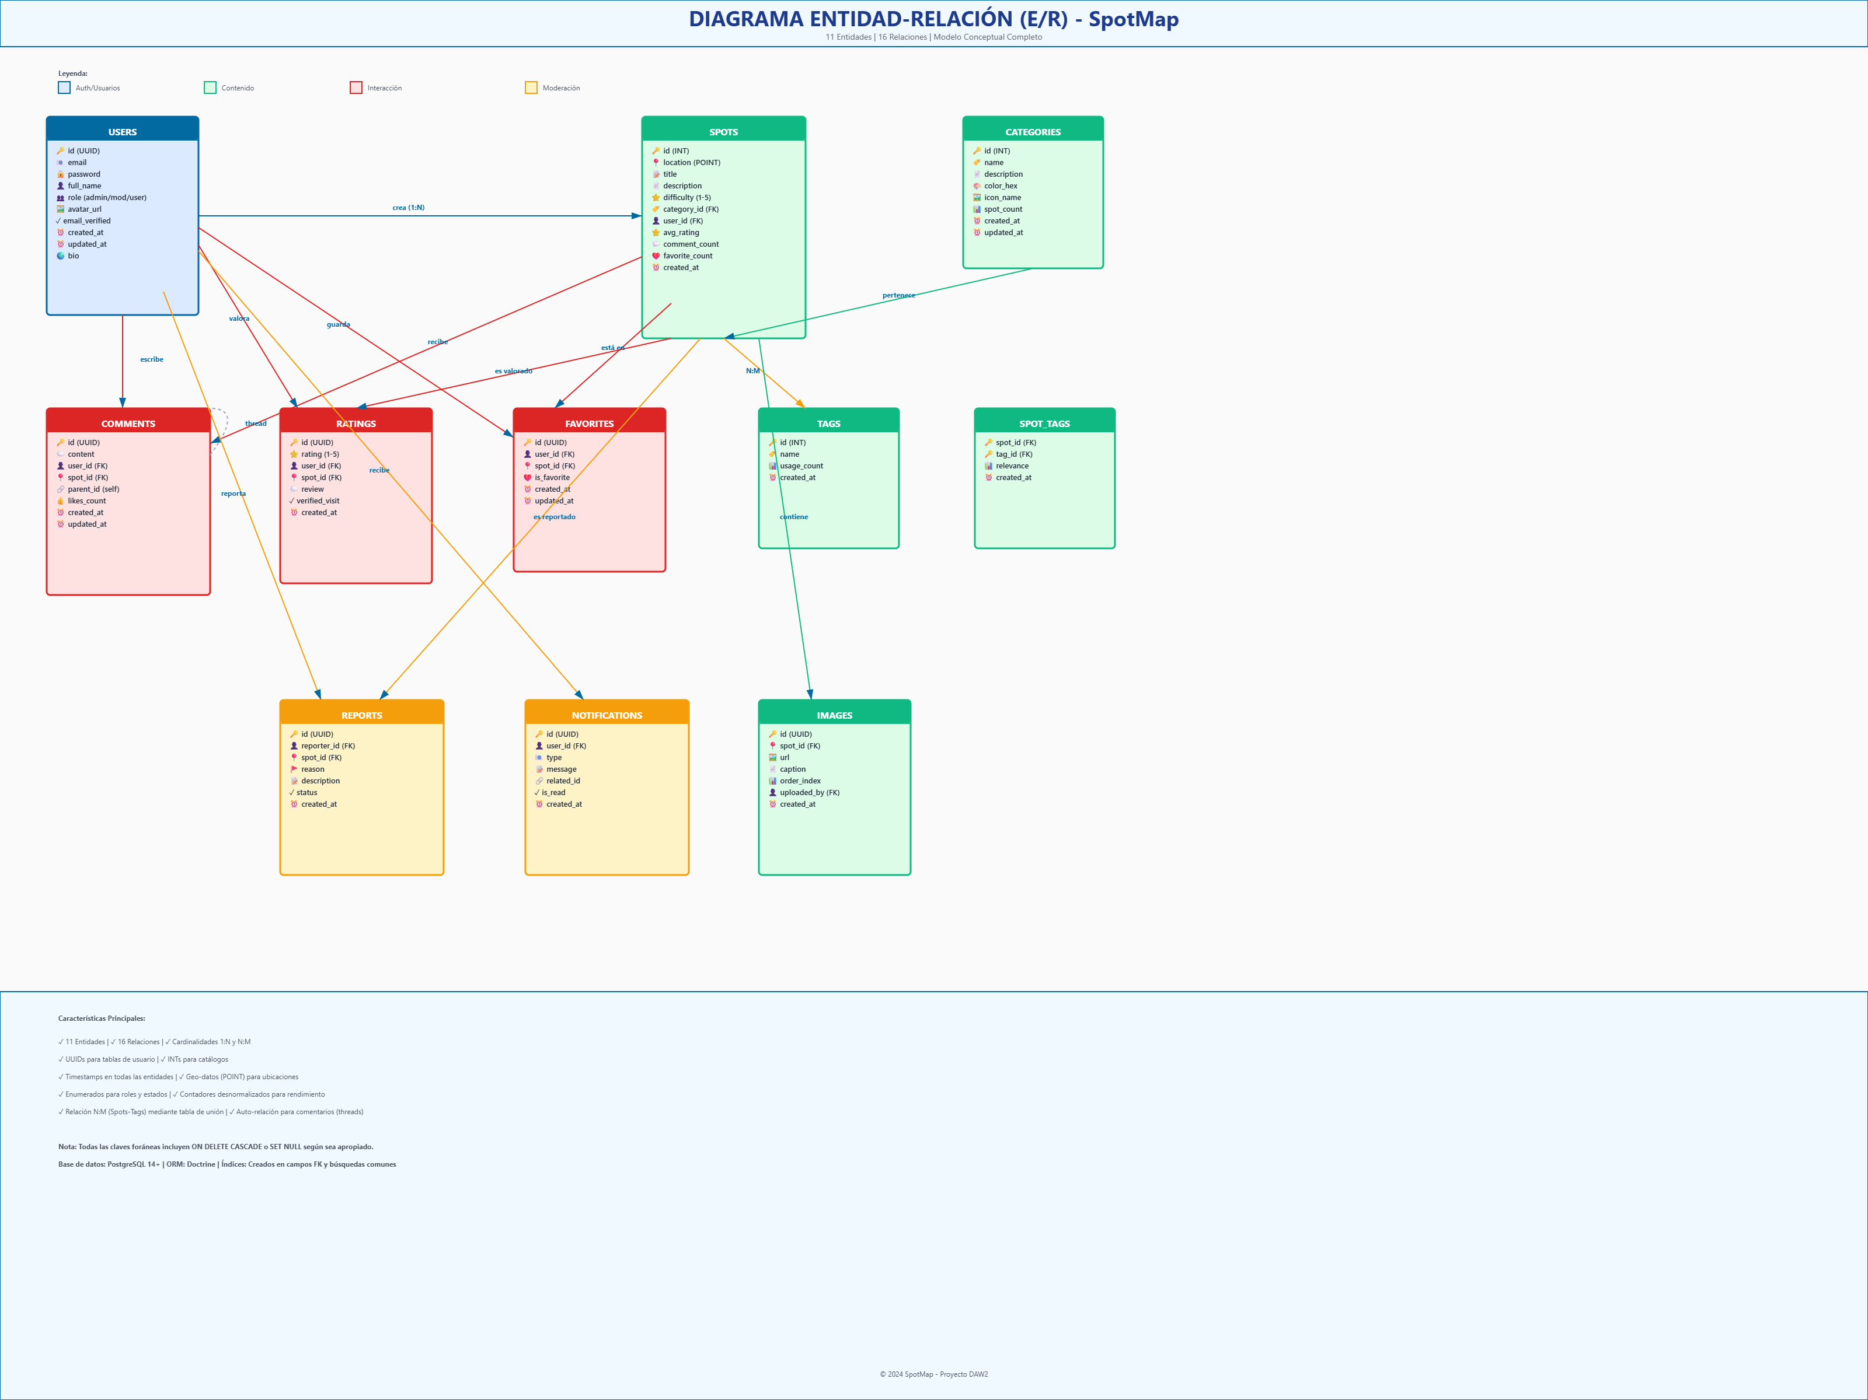

**Figura 5.1:** Diagrama Entidad-Relación (E/R) completo de SpotMap mostrando 11 entidades, 16 relaciones, cardinalidades (1:N y N:M), y flujos de datos entre USERS, SPOTS, CATEGORIES, COMMENTS, RATINGS, FAVORITES, TAGS, SPOT_TAGS, IMAGES, REPORTS, y NOTIFICATIONS.

---

5.5 Modelo Relacional

5.5.1 Paso del Modelo E/R al Modelo Relacional

El proceso de transformación del modelo Entidad-Relación al Modelo Relacional sigue las siguientes reglas:

**Cada entidad del modelo E/R se convierte en una tabla** con las siguientes características:
- El nombre de la entidad se convierte en el nombre de la tabla
- Cada atributo de la entidad se convierte en una columna
- La clave primaria de la entidad se convierte en PRIMARY KEY de la tabla
- Los atributos obligatorios se marcan como NOT NULL

**Ejemplo**: La entidad USERS se transforma en:

```sql
CREATE TABLE users (
id UUID PRIMARY KEY DEFAULT uuid_generate_v4(),
email VARCHAR(255) UNIQUE NOT NULL,
password VARCHAR(255) NOT NULL,
full_name VARCHAR(100) NOT NULL,
role VARCHAR(20) DEFAULT 'user',
avatar_url VARCHAR(500),
email_verified BOOLEAN DEFAULT false,
created_at TIMESTAMP DEFAULT CURRENT_TIMESTAMP,
updated_at TIMESTAMP DEFAULT CURRENT_TIMESTAMP
);
```

**Las relaciones uno a muchos (1:N) se implementan mediante claves foráneas**:
- Se añade una columna en la tabla del lado "N" que referencia la PRIMARY KEY de la tabla del lado "1"
- Esta columna se marca como FOREIGN KEY
- Se definen las acciones ON DELETE y ON UPDATE según las reglas de negocio

**Ejemplo**: La relación USER → SPOT (1:N) se transforma en:

```sql
CREATE TABLE spots (
id UUID PRIMARY KEY DEFAULT uuid_generate_v4(),
user_id UUID NOT NULL,
-- otros atributos...

CONSTRAINT fk_spot_user
FOREIGN KEY (user_id)
REFERENCES users(id)
ON DELETE CASCADE
);
```

**Significado de ON DELETE CASCADE**: Cuando se elimina un usuario, todos sus spots se eliminan automáticamente (borrado en cascada).

**Las relaciones muchos a muchos (N:M) requieren una tabla intermedia**:
- Se crea una nueva tabla con el nombre de ambas entidades (ej: spot_tags)
- Esta tabla contiene dos claves foráneas que referencian las tablas relacionadas
- La clave primaria puede ser compuesta (ambas FKs) o un ID independiente
- Se añade constraint UNIQUE para evitar duplicados

**Ejemplo**: La relación SPOT ↔ TAG (N:M) se transforma en:

```sql
CREATE TABLE spot_tags (
id INT PRIMARY KEY AUTO_INCREMENT,
spot_id UUID NOT NULL,
tag_id INT NOT NULL,

CONSTRAINT fk_spot_tags_spot
FOREIGN KEY (spot_id)
REFERENCES spots(id)
ON DELETE CASCADE,

CONSTRAINT fk_spot_tags_tag
FOREIGN KEY (tag_id)
REFERENCES tags(id)
ON DELETE CASCADE,

CONSTRAINT unique_spot_tag
UNIQUE (spot_id, tag_id)
);
```

**Las auto-relaciones (una entidad relacionada consigo misma) se implementan con FK a la misma tabla**:

**Ejemplo**: COMMENT → COMMENT (respuestas anidadas):

```sql
CREATE TABLE comments (
id UUID PRIMARY KEY DEFAULT uuid_generate_v4(),
user_id UUID NOT NULL,
spot_id UUID NOT NULL,
parent_id UUID NULL, -- Auto-relación
text TEXT NOT NULL,

CONSTRAINT fk_comment_parent
FOREIGN KEY (parent_id)
REFERENCES comments(id)
ON DELETE CASCADE
);
```

**Explicación**: `parent_id` puede ser NULL (comentario raíz) o referenciar a otro comentario de la misma tabla (respuesta).

5.5.2 Esquema Relacional Completo
users (
id: UUID [PK],
email: VARCHAR(255) [UNIQUE, NOT NULL],
password: VARCHAR(255) [NOT NULL],
full_name: VARCHAR(100) [NOT NULL],
role: VARCHAR(20) [DEFAULT 'user'],
avatar_url: VARCHAR(500),
email_verified: BOOLEAN [DEFAULT false],
created_at: TIMESTAMP [DEFAULT CURRENT_TIMESTAMP],
updated_at: TIMESTAMP [DEFAULT CURRENT_TIMESTAMP]
)
```

```
categories (
id: INT [PK, AUTO_INCREMENT],
name: VARCHAR(50) [UNIQUE, NOT NULL],
slug: VARCHAR(50) [UNIQUE, NOT NULL],
icon: VARCHAR(50),
color: VARCHAR(7),
description: TEXT
)
```

```
spots (
id: UUID [PK],
user_id: UUID [FK → users.id, NOT NULL, ON DELETE CASCADE],
category_id: INT [FK → categories.id, ON DELETE SET NULL],
title: VARCHAR(200) [NOT NULL],
description: TEXT,
latitude: DECIMAL(10,8) [NOT NULL, CHECK >= -90 AND <= 90],
longitude: DECIMAL(11,8) [NOT NULL, CHECK >= -180 AND <= 180],
image_url: VARCHAR(500),
address: VARCHAR(500),
rating_avg: DECIMAL(2,1) [DEFAULT 0, CHECK >= 0 AND <= 5],
rating_count: INT [DEFAULT 0],
views: INT [DEFAULT 0],
status: VARCHAR(20) [DEFAULT 'active'],
created_at: TIMESTAMP [DEFAULT CURRENT_TIMESTAMP],
updated_at: TIMESTAMP [DEFAULT CURRENT_TIMESTAMP]
)
```

```
comments (
id: UUID [PK],
user_id: UUID [FK → users.id, NOT NULL, ON DELETE CASCADE],
spot_id: UUID [FK → spots.id, NOT NULL, ON DELETE CASCADE],
parent_id: UUID [FK → comments.id, ON DELETE CASCADE],
text: TEXT [NOT NULL],
likes: INT [DEFAULT 0],
created_at: TIMESTAMP [DEFAULT CURRENT_TIMESTAMP],
updated_at: TIMESTAMP [DEFAULT CURRENT_TIMESTAMP]
)
```

```
ratings (
id: INT [PK, AUTO_INCREMENT],
user_id: UUID [FK → users.id, NOT NULL, ON DELETE CASCADE],
spot_id: UUID [FK → spots.id, NOT NULL, ON DELETE CASCADE],
rating: TINYINT [NOT NULL, CHECK >= 1 AND <= 5],
created_at: TIMESTAMP [DEFAULT CURRENT_TIMESTAMP],

UNIQUE (user_id, spot_id)
)
```

```
favorites (
id: INT [PK, AUTO_INCREMENT],
user_id: UUID [FK → users.id, NOT NULL, ON DELETE CASCADE],
spot_id: UUID [FK → spots.id, NOT NULL, ON DELETE CASCADE],
created_at: TIMESTAMP [DEFAULT CURRENT_TIMESTAMP],

UNIQUE (user_id, spot_id)
)
```

```
reports (
id: UUID [PK],
user_id: UUID [FK → users.id, NOT NULL, ON DELETE CASCADE],
spot_id: UUID [FK → spots.id, ON DELETE CASCADE],
comment_id: UUID [FK → comments.id, ON DELETE CASCADE],
reason: VARCHAR(20) [NOT NULL],
description: TEXT,
status: VARCHAR(20) [DEFAULT 'pending'],
created_at: TIMESTAMP [DEFAULT CURRENT_TIMESTAMP],
resolved_at: TIMESTAMP,
resolved_by: UUID [FK → users.id, ON DELETE SET NULL]
)
```

```
tags (
id: INT [PK, AUTO_INCREMENT],
name: VARCHAR(50) [UNIQUE, NOT NULL],
slug: VARCHAR(50) [UNIQUE, NOT NULL],
usage_count: INT [DEFAULT 0]
)
```

```
spot_tags (
id: INT [PK, AUTO_INCREMENT],
spot_id: UUID [FK → spots.id, NOT NULL, ON DELETE CASCADE],
tag_id: INT [FK → tags.id, NOT NULL, ON DELETE CASCADE],

UNIQUE (spot_id, tag_id)
)
```

```
images (
id: UUID [PK],
spot_id: UUID [FK → spots.id, NOT NULL, ON DELETE CASCADE],
url: VARCHAR(500) [NOT NULL],
caption: VARCHAR(200),
order: INT [DEFAULT 1],
created_at: TIMESTAMP [DEFAULT CURRENT_TIMESTAMP]
)
```

```
notifications (
id: UUID [PK],
user_id: UUID [FK → users.id, NOT NULL, ON DELETE CASCADE],
type: VARCHAR(20) [NOT NULL],
title: VARCHAR(100) [NOT NULL],
message: TEXT,
link: VARCHAR(500),
read: BOOLEAN [DEFAULT false],
created_at: TIMESTAMP [DEFAULT CURRENT_TIMESTAMP]
)
```

Con el modelo de datos definido, trasladamos la arquitectura a diagramas UML que representen tanto la estructura estática (diagrama de clases) como el comportamiento dinámico (casos de uso). Estos diagramas facilitan la comunicación con stakeholders y guían la implementación.

5.5.3 Diagrama Relacional

**Figura 5.2:** Esquema Relacional detallado con 11 tablas PostgreSQL, incluyendo tipos de datos, restricciones (NOT NULL, UNIQUE, FK), índices, y relaciones ON DELETE CASCADE/SET NULL. Base de datos normalizada a 3NF. PostgreSQL se eligió porque tiene PostGIS para búsquedas por ubicación, maneja bien los datos y es escalable. PostgreSQL permite además definir políticas Row Level Security (RLS) a nivel de base de datos, simplificando la lógica de autorización. La normalización 3NF elimina datos repetidos y organiza la información en tablas relacionadas correctamente. Ejemplo: SPOT_TAGS separa la relación N:M entre SPOTS y TAGS, evitando duplicación de tags por spot.

5.5.4 Explicación de ON DELETE y ON UPDATE

Las cláusulas ON DELETE y ON UPDATE definen el comportamiento automático cuando se elimina o actualiza un registro referenciado:

**Uso**: `ON DELETE CASCADE`

**Significado**: Cuando se elimina un registro padre, se eliminan automáticamente todos los registros hijos relacionados (borrado en cascada).

**Ejemplos en SpotMap**:

```sql
-- Si se elimina un usuario, se eliminan todos sus spots
spots.user_id → users.id ON DELETE CASCADE

-- Si se elimina un spot, se eliminan todos sus comentarios
comments.spot_id → spots.id ON DELETE CASCADE

-- Si se elimina un spot, se eliminan todas sus valoraciones
ratings.spot_id → spots.id ON DELETE CASCADE
```

**Justificación**: Mantiene la integridad referencial automáticamente. Si un usuario se da de baja, todo su contenido debe eliminarse.

**Uso**: `ON DELETE SET NULL`

**Significado**: Cuando se elimina un registro padre, las claves foráneas de los registros hijos se establecen a NULL (en lugar de eliminarlos).

**Ejemplo en SpotMap**:

```sql
-- Si se elimina una categoría, los spots mantienen pero sin categoría
spots.category_id → categories.id ON DELETE SET NULL
```

**Justificación**: Se prefiere mantener los spots aunque su categoría desaparezca. La categoría puede asignarse posteriormente.

| Relación | ON DELETE | Justificación |
|----------|-----------|---------------|
| spots.user_id → users | CASCADE | El contenido de un usuario se elimina con él |
| spots.category_id → categories | SET NULL | Los spots se mantienen sin categoría |
| comments.user_id → users | CASCADE | Los comentarios se eliminan con el usuario |
| comments.spot_id → spots | CASCADE | Los comentarios se eliminan con el spot |
| comments.parent_id → comments | CASCADE | Las respuestas se eliminan con el comentario padre |
| ratings.user_id → users | CASCADE | Las valoraciones se eliminan con el usuario |
| ratings.spot_id → spots | CASCADE | Las valoraciones se eliminan con el spot |
| favorites.user_id → users | CASCADE | Los favoritos se eliminan con el usuario |
| favorites.spot_id → spots | CASCADE | Los favoritos se eliminan con el spot |
| spot_tags.spot_id → spots | CASCADE | Las etiquetas se eliminan con el spot |
| images.spot_id → spots | CASCADE | Las imágenes se eliminan con el spot |
| notifications.user_id → users | CASCADE | Las notificaciones se eliminan con el usuario |
| reports.resolved_by → users | SET NULL | Se mantiene el reporte aunque el moderador se elimine |

5.5.5 Normalización del Modelo

El modelo relacional de SpotMap se encuentra en **Tercera Forma Normal (3NF)**, cumpliendo todos los requisitos de calidad de diseño de bases de datos relacionales. La normalización 3NF elimina datos repetidos y organiza la información en tablas relacionadas correctamente. Ejemplo: SPOT_TAGS separa la relación N:M entre SPOTS y TAGS, evitando duplicación de tags por spot.

**Requisito**: Todos los atributos deben contener valores atómicos (indivisibles).

**Cumplimiento en SpotMap**: Ninguna columna contiene valores múltiples o listas; cada celda contiene un único valor; no existen grupos repetitivos.

**Solución aplicada**: La relación N:M entre spots y tags usa tabla intermedia `spot_tags`, donde cada fila contiene una única asociación spot-tag.

**Requisito**: Estar en 1FN + Todos los atributos no clave deben depender completamente de la clave primaria (no dependencias parciales).

**Cumplimiento en SpotMap**: Todas las tablas tienen claves primarias simples (UUID o INT), no compuestas; no existen dependencias parciales.

**Requisito**: Estar en 2FN + No deben existir dependencias transitivas.

**Cumplimiento en SpotMap**: Todos los atributos no clave dependen únicamente de la clave primaria; no existen dependencias transitivas.

**Campos desnormalizados intencionalmente**:
- spots.rating_avg - Media calculada de ratings
- spots.rating_count - Contador de ratings
- tags.usage_count - Contador de spots con este tag
- comments.likes - Contador de likes

**Justificación**: Estos campos calculados se almacenan por razones de **rendimiento**: evitar JOIN costosos, optimizar consultas frecuentes, mantenimiento automático mediante triggers.

---

Con el modelo de datos definido, trasladamos la arquitectura a diagramas UML que representen tanto la estructura estática (diagrama de clases) como el comportamiento dinámico (casos de uso). Estos diagramas facilitan la comunicación con stakeholders y guían la implementación.

6. Diagramas de Procesos

Con el modelo de datos definido, trasladamos la arquitectura a diagramas UML que representen tanto la estructura estática (diagrama de clases) como el comportamiento dinámico (casos de uso). Estos diagramas facilitan la comunicación con stakeholders y guían la implementación.

6.1 Diagramas de Clase

**Resumen rápido y visual del modelo de clases.**

**Clases principales (qué hace cada una)**:
- **User**: usuarios, roles y perfil (admin, moderator, user).
- **Spot**: puntos fotográficos, geolocalización, imagen principal, valoraciones.
- **Comment**: comentarios e hilos de respuestas anidadas.
- **Rating**: valoraciones 1–5 estrellas.
- **Category**: clasificación por tipo (mirador, playa, urbano, montaña).
- **Favorite**: guardados/colecciones del usuario.
- **Otras de soporte**: Tag, Report, Image, Notification.

**Relaciones clave**:
- User 1:N Spot; Spot N:1 Category
- Spot 1:N Comment (y Comment 1:N Comment para respuestas)
- Spot 1:N Rating; User 1:N Rating
- User 1:N Favorite; Favorite N:1 Spot
- Spot N:M Tag (vía SPOT_TAGS)

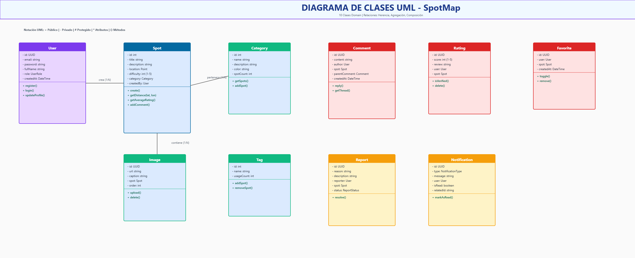

**Figura 6.1:** Diagrama UML de Clases con 10 clases principales, sus atributos, métodos públicos (+) y privados (-), y relaciones (1:N, N:M, herencia, composición). Incluye todas las clases de dominio y su interacción.

---

6.2 Casos de Uso

**Los casos de uso definen las interacciones entre actores y el sistema.**

**Actores identificados**:
- **Visitante**: sin registrar; solo navega y consulta.
- **Usuario registrado**: crea, edita, comenta, valora, guarda favoritos.
- **Moderador**: revisa reportes, aprueba/oculta contenido.
- **Administrador**: gestiona usuarios, roles, estadísticas, configuración global.

**Casos de uso principales**:

| Actor | Caso de Uso | Descripción |
|-------|-------------|-------------|
| Visitante | Navegar mapa | Ver spots en mapa interactivo. |
| Visitante | Consultar spot | Ver detalles, descripción, comentarios e imágenes de un spot. |
| Usuario | Registrarse | Crear cuenta con email/contraseña. |
| Usuario | Iniciar sesión | Acceder con credenciales o OAuth. |
| Usuario | Crear spot | Añadir título, descripción, ubicación, categoría e imagen(s). |
| Usuario | Editar spot | Modificar datos de spots propios. |
| Usuario | Eliminar spot | Borrar spots propios. |
| Usuario | Buscar spots | Búsqueda por texto, categoría, localidad o tags. |
| Usuario | Valorar spot | Dar puntuación 1-5 estrellas. |
| Usuario | Comentar | Añadir comentarios y respuestas en hilos. |
| Usuario | Marcar favorito | Guardar/quitar spots de favoritos. |
| Usuario | Reportar | Denunciar spot/comentario inapropiado. |
| Usuario | Ver perfil | Consultar datos personales y spots creados. |
| Moderador | Revisar reportes | Ver lista de reportes pendientes. |
| Moderador | Validar contenido | Aprobar, ocultar o eliminar reportados. |
| Administrador | Gestionar usuarios | Ver, suspender o restablecer usuarios. |
| Administrador | Ver estadísticas | Panel de métricas (usuarios, spots, actividad). |

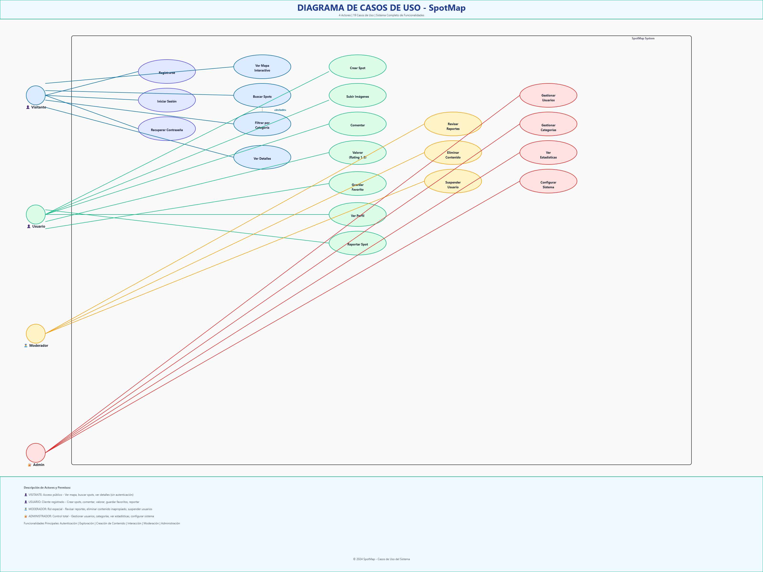

**Figura 6.2:** Diagrama de Casos de Uso (UML) con 4 actores (Visitante, Usuario Registrado, Moderador, Administrador) y 19 casos de uso, mostrando relaciones de inclusión, extensión y asociación. Cubre flujos de autenticación, exploración, creación, moderación y administración.

---

La arquitectura técnica debe traducirse en una experiencia de usuario intuitiva y accesible. Los wireframes y la guía de estilos definen la interfaz responsive mobile-first, priorizando usabilidad en campo (lectura bajo sol, uso con guantes, modo offline).

7. Diseño de Interfaz

Con el modelo de datos definido, trasladamos la arquitectura a diagramas UML que representen tanto la estructura estática (diagrama de clases) como el comportamiento dinámico (casos de uso). Estos diagramas facilitan la comunicación con stakeholders y guían la implementación.

7.1 Diagramación y Prototipado

El diseño visual de SpotMap sigue un enfoque **mobile-first**, responsivo y centrado en la experiencia del usuario. La interfaz debe ser intuitiva para usuarios de todos los niveles técnicos.

Pantallas Principales

**Propósito**: Visualizar spots geolocalizados en un mapa interactivo.

**Elementos principales**:
- Mapa Leaflet/OpenStreetMap ocupando el 80% de la pantalla
- Marcadores de colores según categoría (mirador: rojo, playa: azul, urbano: naranja, etc.)
- Barra de búsqueda/filtros en la parte superior
- Botón flotante (+) para crear nuevo spot
- Barra lateral con lista de spots filtrados
- Panel de usuario en la esquina superior derecha

**Funcionalidades**:
- Zoom y paneo del mapa
- Click en marcador → detalles del spot
- Filtros por categoría, distancia, popularidad
- Búsqueda en tiempo real

**Propósito**: Mostrar información completa de un spot.

**Elementos principales**:
- Galería de imágenes (carrousel)
- Título, descripción y ubicación
- Puntuación media (estrellas)
- Número de comentarios y valoraciones
- Botón "Añadir a favoritos"
- Botón "Valorar"
- Sección de comentarios con hilos de respuesta
- Botón "Reportar" si es inapropiado

**Layout**:
- Imagen principal grande
- Información general en tarjeta
- Comentarios en sección desplazable
- Pie con acciones principales

**Propósito**: Permitir al usuario crear o editar un spot fotográfico.

**Formulario con campos**:
- Título (obligatorio)
- Descripción (opcional)
- Categoría (selector)
- Ubicación (mapa interactivo + búsqueda de dirección)
- Imágenes (carga múltiple con arrastrar y soltar)
- Etiquetas (input con sugerencias)
- Botones: Guardar, Cancelar, Vista previa

**Validaciones**:
- Campos obligatorios marcados
- Vista previa en tiempo real
- Compresión automática de imágenes
- Aviso de cambios sin guardar

**Propósito**: Mostrar datos personales y contenido del usuario.

**Secciones**:
- Información personal (avatar, nombre, email, fecha registro)
- Estadísticas (spots creados, valoraciones, comentarios)
- Mis spots (lista con opciones editar/eliminar)
- Mis favoritos (spots guardados)
- Configuración (contraseña, privacidad, notificaciones)
- Opción cerrar sesión

**Propósito**: Permitir a moderadores revisar contenido reportado.

**Elementos**:
- Lista de reportes pendientes con filtros
- Detalles del reporte (motivo, fecha, usuario que reporta)
- Vista previa del contenido reportado
- Acciones: Aprobar, Ocultar, Eliminar, Cerrar reporte
- Historial de decisiones

**Propósito**: Acceso a gestión global, estadísticas y configuración.

**Secciones**:
- Dashboard con métricas (usuarios, spots, comentarios, reportes)
- Gestión de usuarios (listar, suspender, restablecer)
- Gestión de categorías (crear, editar, eliminar)
- Estadísticas gráficas (Chart.js: usuarios activos, spots por categoría, actividad temporal)
- Logs de actividad
- Configuración global

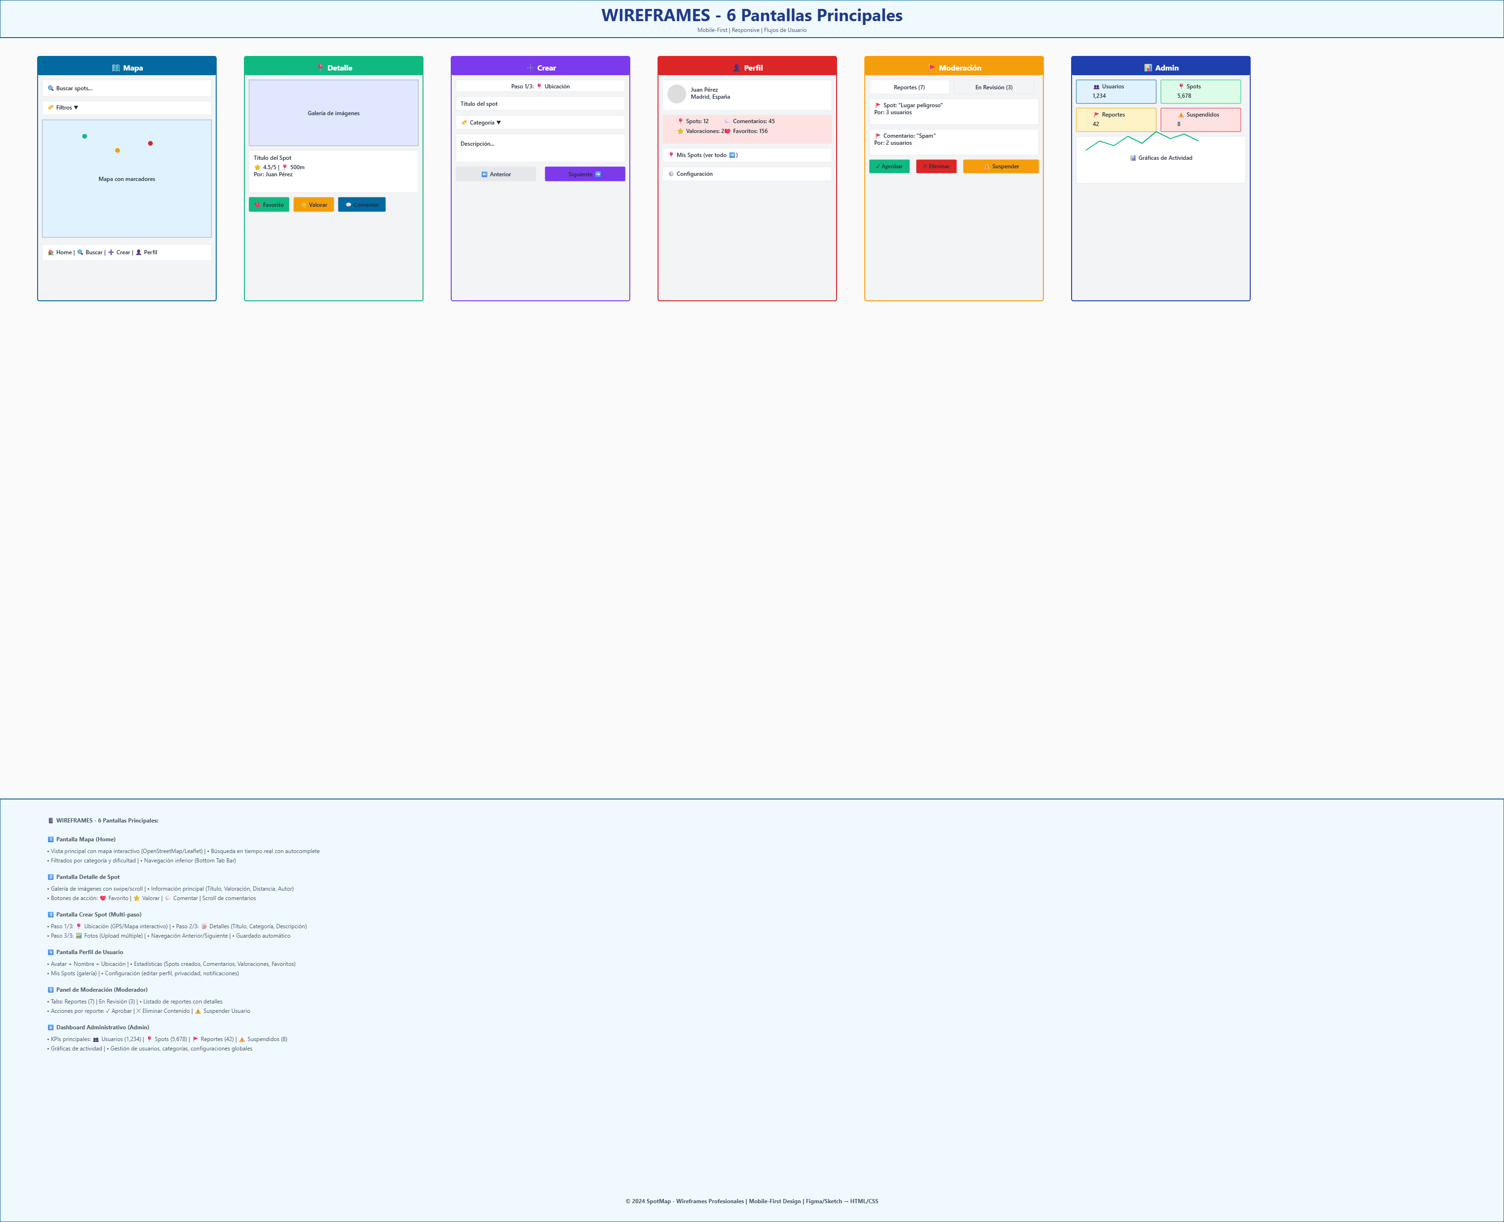
**Figura 7.1:** Wireframes de 6 pantallas principales: Mapa Interactivo (búsqueda/filtros), Detalle Spot (galería/comentarios), Crear Spot (formulario multi-paso), Perfil Usuario (estadísticas), Panel Moderación (revisión de reportes), y Admin Dashboard (métricas/logs).

---

7.2 Guías de Estilo

Paleta de Colores

| Elemento | Color | Código Hex | Uso |
|----------|-------|-----------|-----|
| Primario | Verde esmeralda | #10b981 | Botones principales, acentos |
| Secundario | Azul cielo | #3b82f6 | Links, botones secundarios |
| Acento | Naranja cálido | #f97316 | Alertas, destacados |
| Fondo | Blanco | #ffffff | Fondo principal |
| Fondo secundario | Gris claro | #f3f4f6 | Tarjetas, secciones alternas |
| Texto principal | Gris oscuro | #1f2937 | Texto body |
| Texto secundario | Gris medio | #6b7280 | Etiquetas, descripciones |
| Error | Rojo | #ef4444 | Mensajes de error |
| Éxito | Verde | #22c55e | Mensajes de éxito |
| Advertencia | Amarillo | #eab308 | Mensajes de advertencia |

Tipografía

- **Fuente Principal**: Inter, Roboto o -apple-system (system fonts)
- **Tamaños**:
- H1 (títulos principales): 32px, bold
- H2 (subtítulos): 24px, bold
- H3 (secciones): 18px, semi-bold
- Body (texto normal): 16px, regular
- Small (labels, ayuda): 14px, regular
- Tiny (metadata): 12px, regular

Espaciado

- **Padding estándar**: 8px, 16px, 24px, 32px
- **Margen entre secciones**: 24px, 32px
- **Gap entre elementos**: 8px, 12px, 16px

Componentes Reutilizables

- **Primario**: Fondo verde, texto blanco, 12px padding horizontal, border-radius 6px
- **Secundario**: Borde gris, texto gris, fondo transparente
- **Peligro**: Fondo rojo, texto blanco
- **Estado deshabilitado**: Opacidad 50%, sin hover

- Fondo blanco, borde gris claro (1px), border-radius 8px, shadow suave
- Padding 16px

- Borde gris (1px), focus azul (2px), border-radius 6px
- Padding 12px
- Placeholder en gris claro

- Fondo de color según categoría, texto blanco, border-radius 12px
- Padding 4px 8px

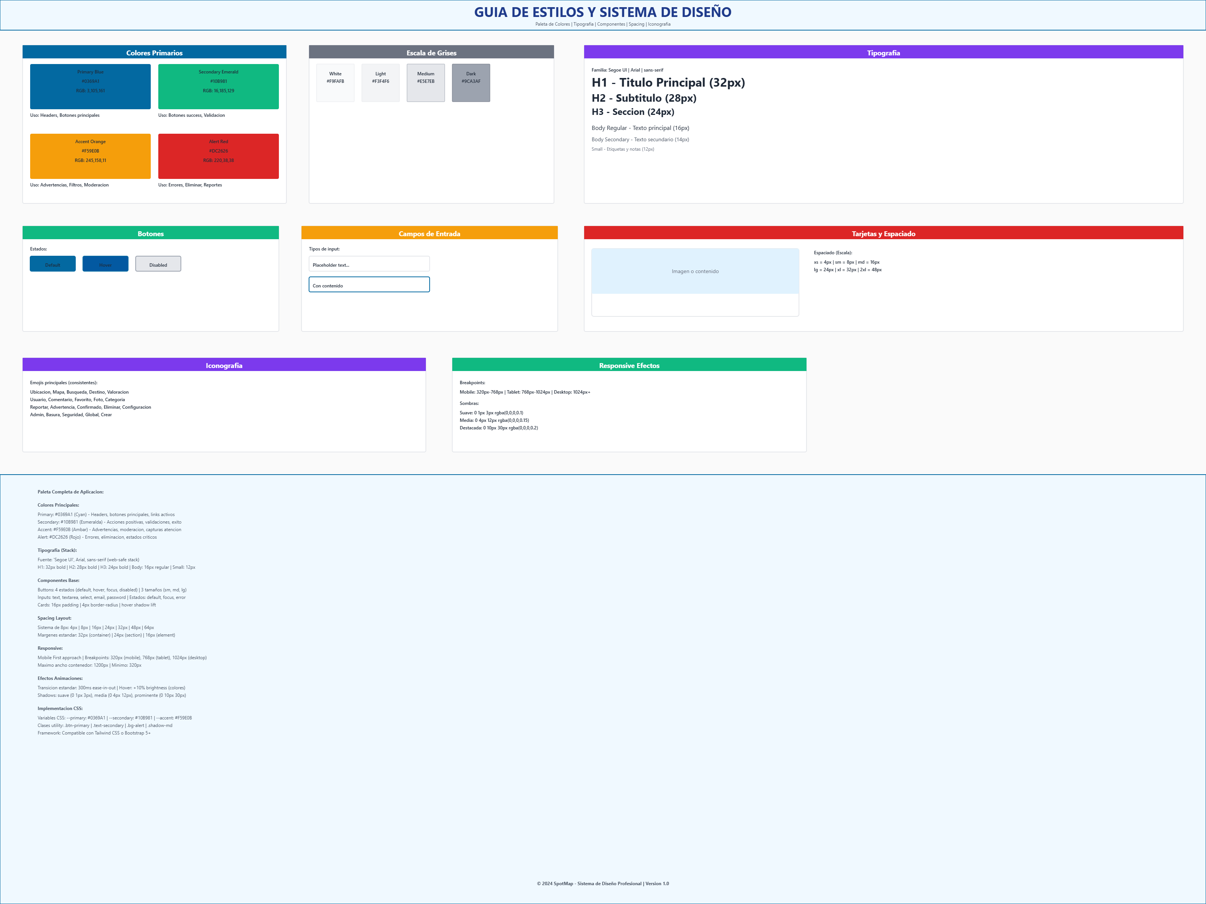
**Figura 7.2:** Guía completa de estilos (Design System) incluyendo: paleta de colores (#10B981 verde primario, #3B82F6 azul, #F59E0B naranja), tipografía (Segoe UI, escalas 10px-28px), componentes (botones, cards, inputs), espaciado (4-32px), breakpoints responsivos (XS-XL), y efectos de sombra/elevación.

Instalar dependencias

Copiar archivo de configuración

Generar clave de aplicación

Configurar variables de entorno

Edita .env con credenciales de Supabase:

DB_CONNECTION=pgsql

DB_HOST=tu-proyecto.supabase.co

DB_PORT=5432

DB_DATABASE=postgres

DB_USERNAME=postgres

DB_PASSWORD=tu-contraseña

SUPABASE_URL=https://tu-proyecto.supabase.co

SUPABASE_KEY=tu-key

Ejecutar migraciones

Crear usuario admin inicial

Iniciar servidor development

Instalar dependencias

Crear archivo de configuración

Editar .env.local:

VITE_API_URL=http://localhost:8000/api

VITE_SUPABASE_URL=tu-url-supabase

VITE_SUPABASE_KEY=tu-key

Iniciar servidor development

Asegúrate de que el repo está en GitHub

Crear archivo /api/index.php que ejecute Laravel

SSH al servidor

Clonar repositorio

Instalar dependencias

Configurar .env con credenciales producción

Ejecutar migraciones

Configurar Nginx

Contenido mínimo de Nginx:

server {

listen 80;

server_name tu-dominio.com;

root /var/www/spotmap/backend/public;

location / {

try_files $uri $uri/ /index.php?$query_string;

}

location ~ \.php$ {

include fastcgi_params;

fastcgi_pass unix:/run/php/php8.2-fpm.sock;

}

}

Habilitar sitio

Configurar SSL con Let's Encrypt

Reiniciar servicios

Ver logs

Ejecutar migraciones

Crear usuario admin

Instalar Certbot

Generar certificado (automático)

Auto-renovación

Backend (PHP)

Frontend (Vercel)

Backup de base de datos (PostgreSQL) PostgreSQL se eligió porque tiene PostGIS para búsquedas por ubicación, maneja bien los datos y es escalable. PostgreSQL permite además definir políticas Row Level Security (RLS) a nivel de base de datos, simplificando la lógica de autorización.

Restaurar

Backup de storage (Supabase)

Backend

Frontend (Vercel automático al push en main)

7. Bibliografía y Referencias

7.1 Referencias Técnicas

**Frameworks y Librerías**:
- PHP 8.2 – Manual oficial: https://www.php.net/manual/es/
- Supabase Documentation: https://supabase.com/docs
- Leaflet.js – Interactive maps: https://leafletjs.com/
- Chart.js – JavaScript charting: https://www.chartjs.org/
- Bootstrap Icons: https://icons.getbootstrap.com/

**Seguridad y Autenticación**:
- OWASP Top 10: https://owasp.org/www-project-top-ten/
- JWT (JSON Web Tokens): https://jwt.io/ Los tokens JWT () incluyen claims personalizados (user_id, role, email) firmados con HS256, permitiendo autenticación sin estado en servidor sin sesiones en servidor. Validez de 24h con renovación automática mediante refresh tokens en cookies seguras para prevenir ataques XSS.
- RGPD (Reglamento General de Protección de Datos): https://gdpr-info.eu/

**Geolocalización**:
- OpenStreetMap: https://www.openstreetmap.org/
- PostGIS (extensión PostgreSQL): https://postgis.net/
- Nominatim (geocoding): https://nominatim.org/

**Metodología y Planificación**:
- Scrum Framework: https://www.scrum.org/
- Git – Version Control: https://git-scm.com/
- GitHub Documentation: https://docs.github.com/

La arquitectura técnica debe traducirse en una experiencia de usuario intuitiva y accesible. Los wireframes y la guía de estilos definen la interfaz responsive mobile-first, priorizando usabilidad en campo (lectura bajo sol, uso con guantes, modo offline).

7.2 Referencias de Arquitectura y Diseño

- Fowler, M. "Patterns of Enterprise Application Architecture" (2002)
- Richardson, C. "Microservices Patterns" (2018)
- Domain-Driven Design (DDD): https://www.domainlanguage.com/ddd/
- API REST best practices: https://www.restfulapi.net/ La API cumple arquitectura REST estándar: recursos identificables (/spots/{id}), métodos HTTP semánticos (GET, POST, PUT, DELETE), códigos de estado apropiados (200, 201, 404, 422). Respuestas JSON con metadata de paginación (page, per_page, total) y enlaces .

7.3 Referencias Legales y Cumplimiento

- Agencia Española de Protección de Datos (AEPD): https://www.aepd.es/
- LOPDGDD (Ley Orgánica de Protección de Datos): https://www.boe.es/
- Normas de ciberdelincuencia: https://www.incibe.es/

7.4 Recursos Educativos

- MDN Web Docs: https://developer.mozilla.org/es/
- freeCodeCamp: https://www.freecodecamp.org/
- Codecademy: https://www.codecademy.com/
- Coursera: https://www.coursera.org/

---

Conclusiones y Próximos Pasos

SpotMap representa una solución innovadora y viable para centralizar la localización de spots fotográficos a nivel global. El proyecto integra tecnologías modernas, metodología ágil y best practices de desarrollo web para garantizar escalabilidad, seguridad y experiencia de usuario de calidad.

**Próximas fases** (post-MVP):
- Optimización de algoritmos de recomendación basados en IA/ML.
- Expansión a aplicaciones móviles nativas (iOS/Android).
- Integración con redes sociales y sistemas de monetización premium.
- Análisis de datos geoespaciales avanzados.

---

**Documento preparado por**: Antonio Valero Maldonado
**Fecha de finalización**: Diciembre de 2025
**Versión**: 1.0 (Final)

---
El análisis DAFO revela que SpotMap tiene fortalezas clave (proyecto original, escalable, uso de tecnologías open source) pero enfrenta debilidades (necesidad de masa crítica de usuarios, dependencia de contenido de calidad). Las oportunidades incluyen integración con redes sociales y colaboraciones institucionales, mientras que las amenazas provienen de competidores consolidados y riesgos legales. El modelo es viable gracias a costos bajos iniciales y múltiples vías de monetización (publicidad, servicios premium, colaboraciones).

TRABAJO FUTURO
TRABAJO FUTURO
Aunque SpotMap alcanza los objetivos planteados en el alcance inicial, existen múltiples líneas de mejora que podrían explorarse en futuras iteraciones:
1. Inteligencia Artificial: Implementar un modelo de recomendación (collaborative filtering) que sugiera spots basándose en preferencias del usuario, historial de visitas y similitud con otros escaladores.
2. Gamificación avanzada: Sistema de logros y badges (primero en enviar un grado, completar 100 spots, contribución comunitaria), rankings por región, y challenges temporales.
3. Integración con wearables: Sincronización con dispositivos Garmin/Apple Watch para tracking automático de rutas, análisis de trayectorias, y estadísticas de rendimiento (tiempo de descanso, número de intentos).
4. Realidad aumentada: Mediante ARCore/ARKit, superponer información de rutas sobre la cámara del móvil en tiempo real (identificación visual de presas, líneas de escalada, grado de dificultad).
5. Blockchain para certificación: Tokenizar los envíos de rutas mediante NFTs, creando un registro inmutable de logros que podría usarse en competiciones oficiales.
6. Análisis predictivo: Predecir el grado de ocupación de spots populares basándose en históricos (día de la semana, festivos, meteorología), evitando saturación.
Estas mejoras requerirían ampliación del stack tecnológico (algoritmos de recomendación para ML, WebGL para AR, smart contracts) y análisis de viabilidad económica adicional.

6. TRABAJO FUTURO
Aunque SpotMap cumple los objetivos del alcance inicial, existen líneas de mejora para futuras iteraciones:
**6.1 Inteligencia Artificial y Recomendación**
Implementar sistema de recomendación mediante collaborative filtering para sugerir spots personalizados. Modelo algoritmos de recomendación entrenado con historial de visitas, preferencias de dificultad y ubicaciones frecuentes.
**6.2 Gamificación Avanzada**
Sistema de logros y badges: "Primero en enviar V10", "100 spots visitados", "Contribuidor del mes". Rankings por región con ELO rating ajustado por dificultad. Challenges temporales (completar sectores específicos en tiempo límite).
**6.3 Integración con Wearables**
Sincronización Garmin/Apple Watch para tracking automático de rutas (GPX export), análisis de trayectorias, estadísticas de rendimiento (tiempo de descanso, intentos por ruta, frecuencia cardíaca en envío).
**6.4 Realidad Aumentada**
Mediante ARCore/ARKit, superponer información de rutas sobre cámara en tiempo real: identificación visual de presas, líneas de escalada proyectadas, grado de dificultad flotante, beta en 3D.
**6.5 Certificación de logros**
Sistema de certificados digitales para validar ascensos en competiciones.
**6.6 Análisis Predictivo de Ocupación**
Predecir saturación de spots populares mediante ML (algoritmos predictivos) entrenado con históricos de check-ins, meteorología (API OpenWeather), festivos, eventos locales. Notificaciones proactivas sugiriendo alternativas menos concurridas.
Estas mejoras requerirían ampliación del stack (algoritmos de recomendación, WebGL, Solidity) y análisis de viabilidad económica (costes de entrenamiento ML, gas fees blockchain, licencias AR).

